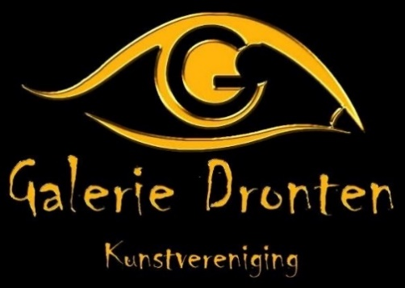  www.galeriedronten.nl | DEELNAMEVOORWAARDEN  KUNSTMARKT DRONTEN  2027

- Meldt u zich aan voor deelname aan de kunstmarkt dan vragen wij u om uw persoonsgegevens. Deze gegevens worden alleen voor de markt gebruikt en worden niet aan derden verstrekt.

- De marktindeling wordt bepaald door de organisatie ongeacht de volgorde van binnenkomst van de aanmeldingen. Voordat de markt plaatsvindt ontvangt u uw kraamnummer per e-mail. Over uw standplaats kan niet worden gereclameerd. Onderling ruilen van standplaats is niet toegestaan.

- De huurprijs van een 4-meter kraam is € 55,-. De kraamhuur dient vóór 1 mei 2027 over te zijn gemaakt. Na ontvangst is de inschrijving definitief. Bankrekening ten name van Galerie Dronten, IBAN: NL91 RBRB 8836 8163 47.

- Indien u na toewijzing uw inschrijving annuleert of niet op de kunstmarkt aanwezig bent of kunt zijn, wordt geen restitutie van de kraamhuur gegeven, tenzij u uw afwezigheid uiterlijk 14 dagen voor de kunstmarkt aan ons kenbaar hebt gemaakt.

- De openingstijd van de kunstmarkt is van 10.30 tot 17.00 uur. Inrichten kan vanaf 08.30 uur. Om 10.15 uur dient de kraam te zijn ingericht. De kraam moet tot 17.00 uur ingericht blijven; u mag niet eerder beginnen met inpakken.

- Bent u zonder melding van oponthoud om 09.30 uur nog niet aanwezig dan wordt uw kraam aan iemand anders gegeven. Vertraging van aankomst kunt u vanaf 07.00 uur telefonisch doorgeven op nummer: 06-18237911.

- Via de straat De Rede kan met de auto het Meerpaalplein opgereden worden. Na het uitladen dient u de auto op een van de parkeerplaatsen rondom het Meerpaalplein te parkeren; parkeren is gratis.

- Om 18.00 uur moet alles ontruimd zijn. Bij het verlaten van de markt dient u de kraam en de standplaats volledig schoon achter te laten. U dient uw eigen afval mee te nemen.

- Om tot een uniforme uitstraling van de kunstmarkt te komen verzoeken wij u gebruik te maken van zwarte of witte doeken voor het afdekken van de planken van de kramen, zo ook voor eventuele dekkleden aan de achter- en zijkanten van de kraam.

- Het is zonder toestemming van de organisatie niet toegestaan iets naast of voor de kraam neer te zetten. U dient zelf uw stoel(en) mee te nemen.

- Aanwijzingen van de organisatie dienen direct te worden opgevolgd.

- De organisatie behoudt zich het recht voor om een kraam terug te nemen en de deelnemer de toegang te ontzeggen, indien de inhoud van de kraam niet overeenkomstig de aanmelding is. Er mogen geen andere producten worden aangeboden of verkocht dan eigengemaakte kunstwerken.

- De organisatie draagt geen aansprakelijkheid voor schade aan kunstwerken en/of goederen van deelnemers in welke vorm dan ook.
De deelnemers dragen zelf zorg voor de verzekering van hun werken.

- Wilt u een demonstratie geven van hoe u werkt, dat kan en mag, graag zelfs. U kunt dat op het aanmeldformulier aangeven onder “opmerking”. En “hoe en wat, enz.” onderaan op het aanmeldformulier. De organisatie neemt daarover dan contact met u op.

Lukt het niet uw aanmeldformulier per e-mail in te dienen op info@galeriedronten.nl dan kunt u het per post opsturen naar: Organisatie Kunstmarkt, p/a De Schepel 79, 8252 JN Dronten.

